L'Écume des jours Vian
Documents complémentaires :

Professeur et classe du lycée de Taravao, avec relecture et modifications de GZ.
http://stmg1taiarapu.blogspot.fr/2012/08/1-objet-detude-aout-septembre-2012-le.html

LA MUSIQUE
La musique est un thème assez présent dans l'Écume des jours. Il y a des références à des musiciens ou à des titres de chanson de Jazz. On voit donc que si la musique n'a pas une grande importance dans l'histoire du livre, elle tient une grande place dans la vie de Colin. En effet, les exemples ci-dessous nous le prouvent.
Chez Colin: Dès le premier chapitre, on trouve certaines références. Par exemple, lorsqu'il sort de la salle de bain, Colin de rend dans "la salle à manger-studio", qui donne vue sur l'avenue Louis Armstrong, célèbre jazzman américain.
Puis, Colin dispose sur la table un bocal de formol avec des embryons de poulet, qui miment Le Spectre de la Rose, ballet en un acte créé par les Ballets russes de Serge de Diaghilev le 19 avril 1911 à l'Opéra de Monte-Carlo sur la chorégraphie de Michel Fokine et la musique orchestrée par Hector Berlioz de l'Invitation à la valse de Carl Maria von Weber. Les rôles principaux étaient dansés par Tamara Karsavina et Vaslav Nijinski. Les décors et costumes furent conçus par Léon Bakst. Le livret de Jean-Louis Vaudoyer est inspiré d'un poème du même titre de Théophile Gautier.
Tamara Karsavina et Vaslav Nijinski à la création en 1911. | 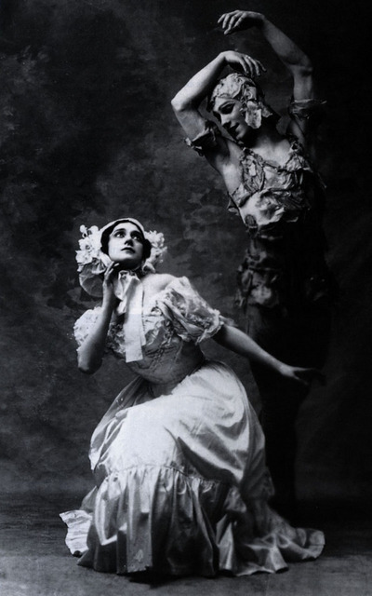

Ensuite, chez Colin, on trouve un instrument un peu spécial, un pianocoktail. C'est un piano, qui, au fur et à mesure des notes que l'on joue, sert des cocktails dans des verres disposés à cet effet. Colin y joue alors ces morceaux favoris, comme Black and Tan Fantasy, et sort ainsi des cocktails, qu'il qualifie lui-même d'ahurissant". "A la fin de l'air, une partie du panneau de devant se rabattit d'un coup sec et une rangée de verres apparut. Deux d'entre eux étaient remplis d'une mixture appétissante." Colin apprend aussi lors d'un cours donné par Nicolas, à jouer le Biglemoi, danse qui se pratique sur des airs de boogie-woogie.
A la patinoire: juste une petite référence. Comme la musique fait partie de la vie des personnages qui entourent Colin, même les robots à la patinoire chantent: "en chantant l'hymne de Molitor, composé en 1709 par Vaillant-Couturier". Il faut savoir que Vaillant-Couturier n'est pas un vrai auteur, mais un rédacteur en chef d'un célèbre magazine, à qui Vian fait faire des petites apparitions ironiques dans ses romans, comme dans En avant la zizique (1958).
La rencontre: C'est la maladresse de Colin qui va séduire Chloé. Les gaffes qu'il fait font que Chloé tombe amoureuse de lui, notamment celle-ci: lorsqu'il la voit, Colin dit: "vous êtes arrangée par Duke Ellington ?" en référence au morceau de musique "Chloé", arrangée par Duke Ellington.
Pendant la maladie: Lorsque Chloé tombe malade, elle demande à un moment à Colin de lui mettre de la musique, ce qu'il fait. On sent alors le renouement d'une complicité entre les deux personnages: "il y avait quelque chose d'éthéré (..), quelque chose d'inexplicable et de parfaitement sensuel. La sensualité à l'état pur, dégagée du corps". Puis Colin embrasse Chloé, chose qu'il fait rarement au cours du livre. Et tout à coup, la pièce dans laquelle ils se trouvent change de forme, et devient sphérique: "Les coins de la chambre se modifiaient et s'arrondissaient sous l'effet de la musique".
En plus: on note quelques petites références "Ils tournaient rue Sidney Bechet" ou : "allo ? La maison Gershwin ?", par exemple, ou encore de nombreux morceaux de musique sont cités tout au long du roman."
http://ecume.jours.online.fr/

Boris Vian et le jazz :

Le personnage de Chloé a été inspiré à Boris Vian par une vieille chanson américaine Chloe.

Wikipedia : Chloé (χλοε) est un prénom littéraire d'origine grecque, qui signifie jeune pousse ou encore la verdure nouvelle, la verdoyante, herbe naissante. Il s'écrit aussi Chloë, Cloé, Chloe, Chloée, Kloé...
Chloe (Song of the Swamp) (1927) est une chanson américaine populaire et un standard de jazz, sur une musique de Charles N. Daniels et des paroles de Gus Kahn.
http://www.jazzstandards.com/compositions-4/chloe.htm

Ecouter Chloé, arrangement de Duke Ellington :
http://www.youtube.com/watch?v=6YKWKIfEN8Y

Ecouter la chanson interprétée par Louis Armstrong :
http://www.youtube.com/watch?v=iRCv0Du0Npk
Le texte de la chanson :

Chloe, Chloe,
Someone's callin, no reply.
Nightshade's fallin, here inside

Chloe, Chloe,
Empty spaces meet his eyes,
empty arms outstreched,
he's cryin:
"Through the black of night, i've got to go where you are.
If its wrong or right, i gotta go where you are.
i'll roam through the dismal swamplands,
searchin for you, cuz if you are there,
let me be there too.
Through the smoke and flame,
i gotta go where you are.
Too far, no place could be too far,
where you are ain't no chains can bind you,
if you live i'll find you.
Love is calling me, i've gotta go where you are.

Un autre morceau de Duke Elligton cité par Boris Vian, Black and Tan Fantasy :
http://www.youtube.com/watch?v=GN3_c1OnA3s

Boris Vian et la chanson

Un site très complet qui propose des entretiens avec Boris Vian :

http://boris-vian.net/fr/index.html

Une chanson célèbre de Boris Vian :
Le déserteur
http://www.youtube.com/watch?v=gjndTXyk3mw

Texte :

Monsieur le Président
Je vous fais une lettre
Que vous lirez peut-être
Si vous avez le temps
Je viens de recevoir
Mes papiers militaires
Pour partir à la guerre
Avant mercredi soir
Monsieur le Président
Je ne veux pas la faire
Je ne suis pas sur terre
Pour tuer des pauvres gens
C'est pas pour vous fâcher
Il faut que je vous dise
Ma décision est prise
Je m'en vais déserter

Depuis que je suis né
J'ai vu mourir mon père
J'ai vu partir mes frères
Et pleurer mes enfants
Ma mère a tant souffert
Elle est dedans sa tombe
Et se moque des bombes
Et se moque des vers
Quand j'étais prisonnier
On m'a volé ma femme
On m'a volé mon âme
Et tout mon cher passé
Demain de bon matin
Je fermerai ma porte
Au nez des années mortes
J'irai sur les chemins

Je mendierai ma vie
Sur les routes de France
De Bretagne en Provence
Et je dirai aux gens:
Refusez d'obéir
Refusez de la faire
N'allez pas à la guerre
Refusez de partir
S'il faut donner son sang
Allez donner le vôtre
Vous êtes bon apôtre
Monsieur le Président
Si vous me poursuivez
Prévenez vos gendarmes
Que je n'aurai pas d'armes
Et qu'ils pourront tirer

Boris Vian, Le déserteur

